Proje 2 — Veritabanı Yedekleme ve Felaketten Kurtarma Planı
Ders: BLM4522 — Ağ Tabanlı Paralel Dağıtım Sistemleri
Öğrenci: Ömer Doğan 22290528
Platform: Microsoft SQL Server
Örnek Veritabanı: OkulDB (proje kapsamında oluşturulmuştur)

1. Projenin Amacı ve Kapsamı
Veritabanları, bir kurumun en kritik bilgi varlığıdır. Donanım arızası, insan hatası (yanlışlıkla silme), yazılım hatası, ya da siber saldırı gibi sebeplerle veri kaybı yaşanabilir. Bu projenin amacı:
- SQL Server'ın yedekleme mekanizmalarını (Full, Differential, Transaction Log) uygulamalı olarak öğrenmek.
- Farklı kurtarma senaryolarında (tam geri yükleme, point-in-time restore, yanlışlıkla silme) kayıp veriyi geri getirmek.
- Yedekleme süreçlerini otomatikleştirmek için SQL Server Agent kullanmak.
- Yedeklerin bütünlüğünü doğrulamak için test stratejileri geliştirmek.

2. Teorik Arka Plan

2.1 Yedekleme Türleri

Tür | Kapsam | Tipik Sıklık | Restore için Gereken
Full (Tam) | Veritabanının tamamı | Haftalık | Sadece kendisi
Differential (Fark) | Son FULL'dan bu yana değişenler | Günlük | Son FULL + son DIFF
Transaction Log | Son yedekten bu yana tüm işlemler | 5-15 dk | FULL + (DIFF) + tüm LOG zinciri

2.2 Recovery Model

Model | Log Tutumu | Log Backup | PITR
SIMPLE | Checkpoint'te truncate | Alınamaz | Hayır
FULL | Log backup'a kadar tutulur | Alınır | Evet
BULK_LOGGED | Çoğunlukla FULL, bulk op'larda minimal | Alınır | Kısıtlı

Seçimimiz: Bu projenin tüm senaryolarını çalıştırabilmek için RECOVERY FULL seçildi.

2.3 Database Mirroring (Kısa Değini)
Database Mirroring, bir veritabanının 'asıl (principal)' ve 'yansıtıcı (mirror)' kopyalarını eş zamanlı tutarak yüksek erişilebilirlik sağlar. Microsoft artık bu özelliği Always On Availability Groups ile değiştirmiş olsa da, felaket kurtarma stratejisinde konsept olarak hâlâ önemlidir. Bu projede lisans sınırlamaları nedeniyle uygulanmamış, rapor bölümünde mimari olarak açıklanmıştır (bkz. §9).

3. Ortam Kurulumu

3.1 Gereksinimler
- Windows 10/11
- SQL Server 2019+ (Developer Edition yeterlidir)
- SQL Server Agent servisi çalışıyor olmalı
- C:\SQLBackups klasörü (script otomatik oluşturuyor)
- C:\SQLData klasörü (DB dosyaları için)

3.2 Servisleri Başlatma
# Yönetici olarak:
net start MSSQLSERVER
net start SQLSERVERAGENT

3.3 Script'leri Çalıştırma
Bütün script'ler sql/ klasöründedir. Çalıştırma sırası:
cd Proje2-Yedekleme-Kurtarma/sql
sqlcmd -S . -E -C -i 01_setup_database.sql
sqlcmd -S . -E -C -i 02_full_backup.sql
sqlcmd -S . -E -C -i 03_differential_backup.sql
sqlcmd -S . -E -C -i 04_log_backup.sql
# Senaryo testleri için:
sqlcmd -S . -E -C -i 07_accidental_delete_scenario.sql
# Kurtarma:
sqlcmd -S . -E -C -i 06_restore_point_in_time.sql
# Otomasyon:
sqlcmd -S . -E -C -i 08_sql_agent_backup_job.sql
# Doğrulama:
sqlcmd -S . -E -C -i 09_verify_backups.sql

4. Veritabanı Şeması
OkulDB üç tablolu basit bir okul yönetim şemasıdır:
- Ogrenci(OgrenciID, Ad, Soyad, Numara, Bolum, KayitTarihi)
- Ders(DersID, DersKodu, DersAdi, Kredi)
- Not(NotID, OgrenciID, DersID, Vize, Final, Ortalama)
Ortalama sütunu, PERSISTED computed column olarak tanımlanmıştır (Vize × 0.4 + Final × 0.6). Bu, yedekleme sırasında fiziksel olarak saklanır, restore sonrası hesaplama gerektirmez.

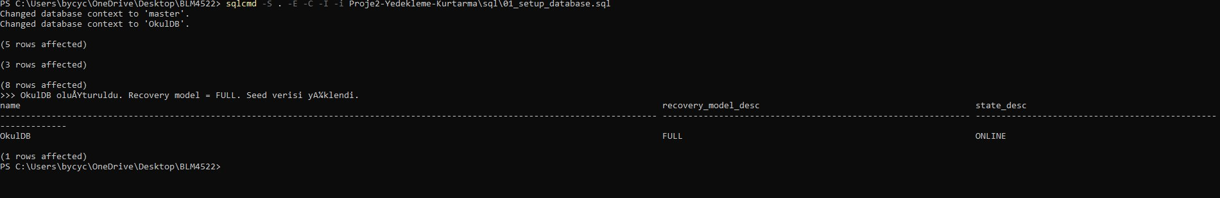
Ekran 1 — 01_setup_database.sql çıktısı. Veritabanı FULL recovery modelde oluşturuldu, seed verisi yüklendi.

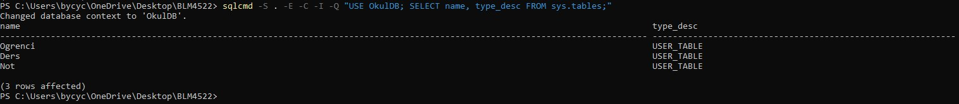
Ekran 2 — sys.tables sorgusu. Ogrenci, Ders, [Not] tabloları oluşmuş.

5. Yedekleme Stratejisi
Kurumsal bir ortam için önerilen üç kademeli strateji uygulanmıştır:
Pazar 02:00 -> FULL (haftalık)
Pzt-Cmt 02:00 -> DIFFERENTIAL (günlük)
Her 15 dakikada -> TRANSACTION LOG
Bu planın gerekçeleri:
- RPO (Recovery Point Objective) = 15 dakika: Olası veri kaybı penceresi en fazla bir log backup aralığıdır.
- RTO (Recovery Time Objective) = dakikalar: Restore = 1 FULL + 1 DIFF + N LOG. Diff kullanımı, tüm haftalık log'ları sırayla uygulamaktan çok daha hızlıdır.
- Disk tasarrufu: COMPRESSION kullanılmıştır; çoğu DB için %60-75 boyut azalışı sağlar.

5.1 Fiziksel Yedek Dosyaları

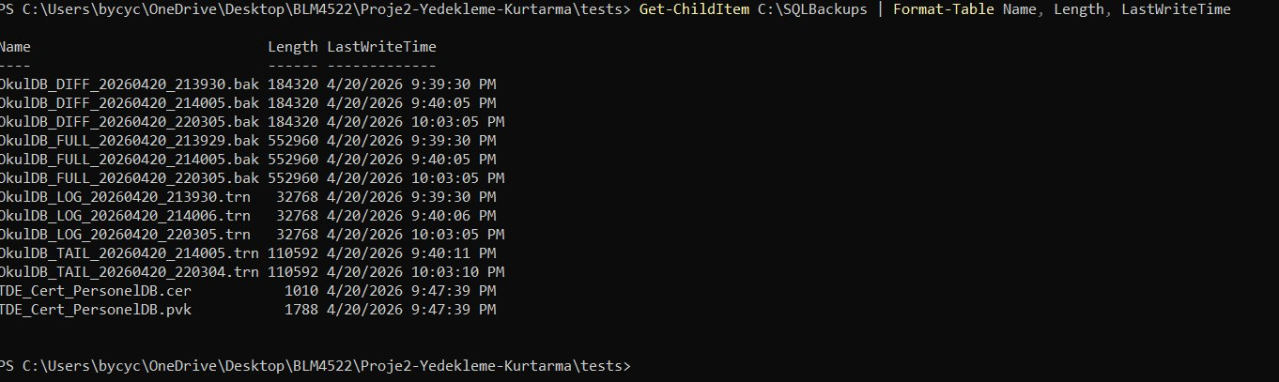
Ekran 3 — C:\SQLBackups içinde oluşan .bak (FULL/DIFF) ve .trn (LOG) dosyaları. İsimlendirme OkulDB_<TYPE>_<tarih_saat>.bak formatında.

5.2 Yedek Geçmişi (msdb.dbo.backupset)

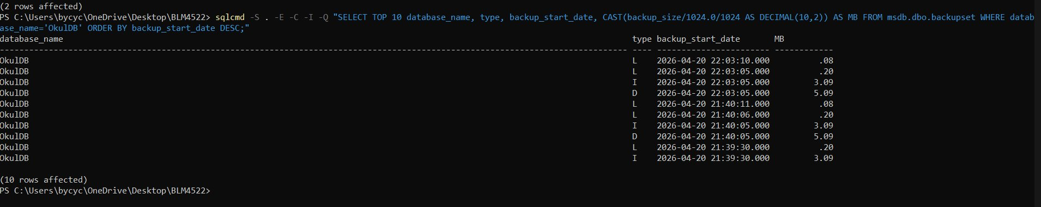
Ekran 4 — msdb.dbo.backupset üzerinden alınan son yedekler. type sütununda D = FULL, I = DIFF, L = LOG. Compression etkin olduğu için dosyalar küçük.

6. Senaryo: Yanlışlıkla Silinen Veriyi Geri Getirme

6.1 Senaryo Anlatımı
Bir öğrenci işleri personeli, 'öğrencileri temizle' niyetiyle yazacağı sorguda WHERE koşulunu unutarak şunu çalıştırıyor:
DELETE FROM dbo.Ogrenci; -- WHERE unutuldu!
Tablonun tamamı boşalıyor. Uygulama hata veriyor, kullanıcılar arıyor, panik başlıyor.

6.2 Kurtarma Adımları
- Felaket anını öğren — SQL Server logları veya kullanıcı raporundan (07_accidental_delete_scenario.sql bu anı SYSDATETIME() ile kaydediyor).
- Yeni işlemi durdur — Uygulama bağlantıları kesilir: ALTER DATABASE OkulDB SET SINGLE_USER WITH ROLLBACK IMMEDIATE;
- Tail-log backup al — Henüz yedeklenmemiş son log kısmını yedekle. Böylece tüm LSN zinciri elde edilir:
BACKUP LOG OkulDB TO DISK = N'C:\SQLBackups\OkulDB_TAIL.trn' WITH NO_TRUNCATE, INIT;
- Point-in-time restore uygula (06_restore_point_in_time.sql):
- FULL + DIFF'i NORECOVERY ile yükle.
- Tüm LOG yedeklerini sırayla NORECOVERY ile uygula.
- Son log'u STOPAT = 'felaket anından 1 sn önce' ile uygula.
- RESTORE DATABASE OkulDB WITH RECOVERY → DB kullanıma açılır.
- Doğrula — SELECT COUNT(*) FROM dbo.Ogrenci ile satır sayısı beklenen değerde mi?

6.3 Kritik Not: Tail-Log Backup
Felaket sonrası hiçbir işlem yapmadan mutlaka tail-log backup alınmalıdır. Aksi halde felaket anından son log backup'ına kadar olan işlemler kaybolur.

6.4 Otomatik Demo ile Canlı Kanıt
Senaryonun tamamı tests/disaster-recovery-demo.ps1 script'i ile tek komutta uçtan uca çalıştırılabilir. Demo sırasıyla: kurulum → FULL → veri + DIFF → veri + LOG → zaman damgası → felaket (DELETE) → tail-log → PITR → satır sayısı doğrulaması yapar.

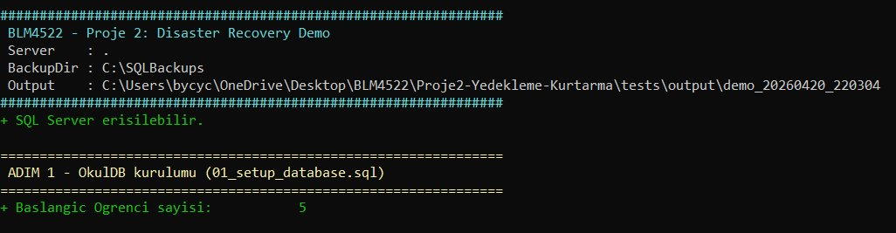
Ekran 5 — Demo'nun ara aşaması: Felaket öncesi Ogrenci tablosunda 12 satır mevcut ve güvenli an @StopAt olarak kaydedildi.

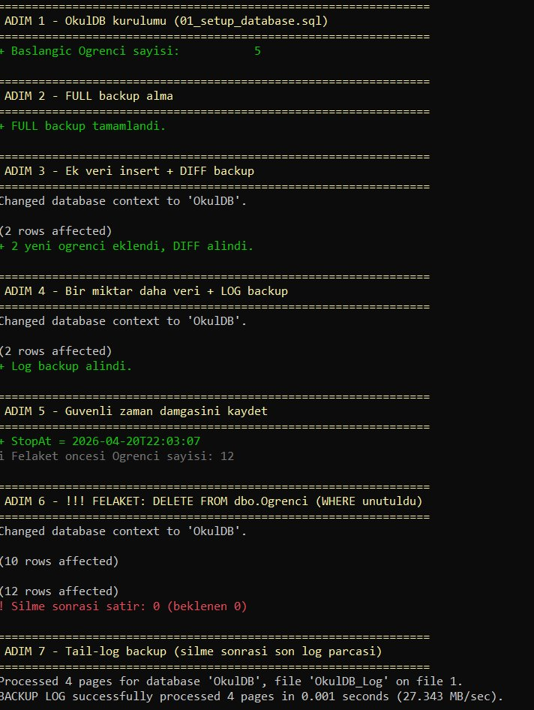
Ekran 6 — Point-in-Time Restore aşaması: FULL + DIFF + birden fazla LOG sırayla NORECOVERY ile uygulanıyor, son LOG STOPAT ile noktalanıyor.

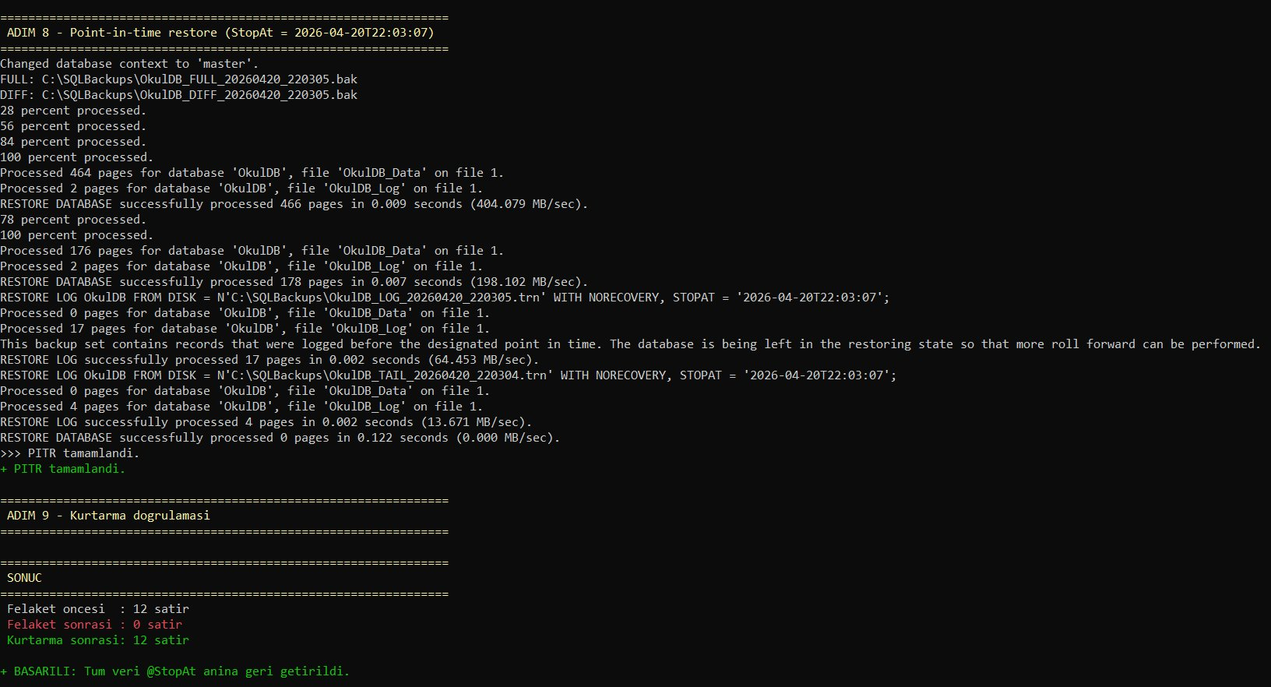
Ekran 7 — Demo sonucu: Felaket öncesi 12, felaket sonrası 0, kurtarma sonrası 12 satır. PITR zinciri kayıpsız tamamlandı.

7. Otomasyon (SQL Server Agent)
08_sql_agent_backup_job.sql iki job oluşturur:

Job 1: OkulDB_Backup_Plan
- Schedule: Her gün 02:00
- Adım 1: Haftanın gününe göre dallanır — Pazar ise FULL al, değilse geç.
- Adım 2: Pazar dışında DIFF al.

Job 2: OkulDB_Log_Backup_15dk
- Schedule: Her 15 dakikada bir, 00:00-23:59.
- Adım: LOG backup al.

Hata Bildirimi
Üretim ortamında her job'a @notify_level_email ve @notify_email_operator_name parametresi eklenir. Bu, başarısız yedekte sistem yöneticisine e-posta gönderir. Bu projenin lab ortamında SMTP yapılandırılmadığı için raporda yalnızca yöntem gösterilmiştir:
EXEC msdb.dbo.sp_update_job
@job_name = N'OkulDB_Backup_Plan',
@notify_level_email = 2, -- 2 = fail, 3 = always
@notify_email_operator_name = N'DBA_Operator';

Oluşturulan Job'ların Görünümü

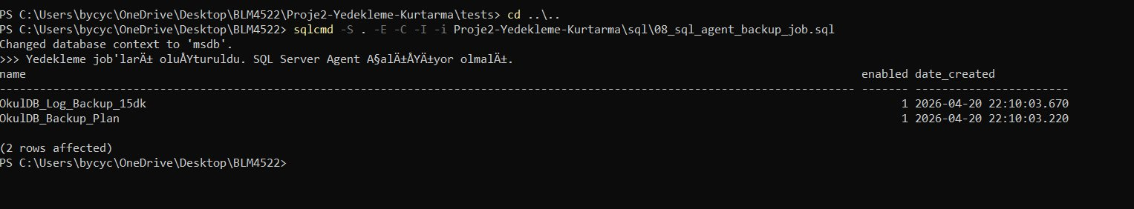
Ekran 8 — 08_sql_agent_backup_job.sql çalıştıktan sonra msdb.dbo.sysjobs üzerinde görünen iki job: OkulDB_Backup_Plan (günlük FULL/DIFF) ve OkulDB_Log_Backup_15dk (her 15 dk LOG).

8. Yedeklerin Doğruluğunun Test Edilmesi
Bir yedek, restore edilene kadar güvenilir değildir. Üç katmanlı doğrulama stratejisi (09_verify_backups.sql):
- RESTORE VERIFYONLY ... WITH CHECKSUM — yedek dosyasının okunabilirliğini ve sayfa checksum'larını kontrol eder (restore etmez).
- RESTORE HEADERONLY — medya içeriğini listeler (hangi DB, ne zaman alınmış, hangi LSN aralığı).
- Restore + DBCC CHECKDB — yedeği ayrı bir DB adına restore et, DBCC ile bütünlük testi yap. Kurumsal ortamlarda bu, haftada bir otomatikleştirilir.

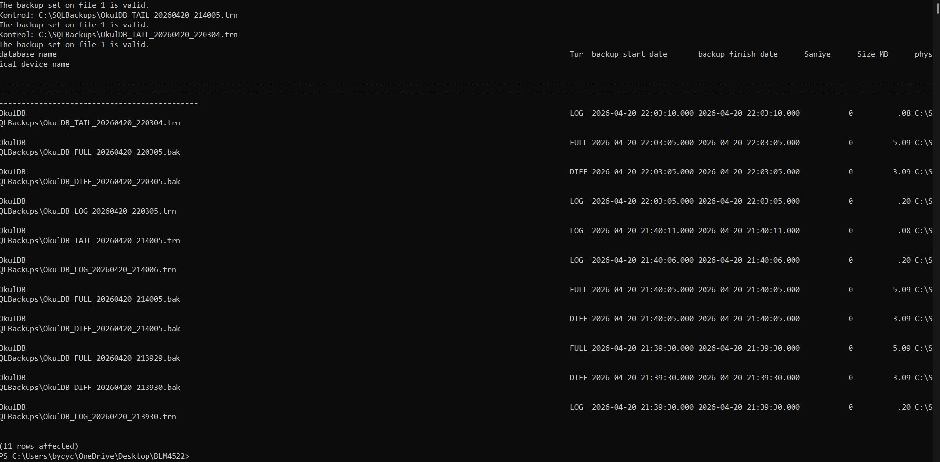
Ekran 9 — 09_verify_backups.sql çıktısı: VERIFYONLY başarılı, HEADERONLY medya bilgilerini listeliyor, test DB'sinde DBCC CHECKDB temiz.

9. Felaket Kurtarma Mimari Notu (Database Mirroring / Always On)
Bu proje lokal bir sunucuda çalışır, bu nedenle replikasyon uygulanmamıştır. Ancak gerçek bir sistemde ek olarak şunlar gerekir:
- Always On Availability Group — primary sunucu çökerse secondary otomatik devralır (dakikalar değil saniyeler içinde RTO).
- Off-site yedek — yedek dosyaları farklı bir fiziksel lokasyona (veya bulut: Azure Blob Storage) kopyalanır. Aynı binanın yanması halinde yedekler korunur.
- Periyodik felaket tatbikatı — altı ayda bir, tamamen sıfırdan restore senaryosu canlandırılır.

10. Sonuç
Proje kapsamında:
- OkulDB örnek veritabanı sıfırdan oluşturulmuş, FULL recovery model'e alınmıştır.
- FULL + DIFF + LOG yedekleme zinciri uygulanmıştır.
- Yanlışlıkla silme senaryosu canlandırılmış ve point-in-time restore ile geri getirilmiştir.
- Yedekleme süreçleri SQL Server Agent ile tam otomatik hale getirilmiştir.
- Yedek dosyalarının güvenilirliği üç katmanlı doğrulama ile test edilmiştir.
Tüm adımlar sql/ klasöründeki script'lerde belgelenmiş ve .sql dosyalarında yorumlarla açıklanmıştır.

